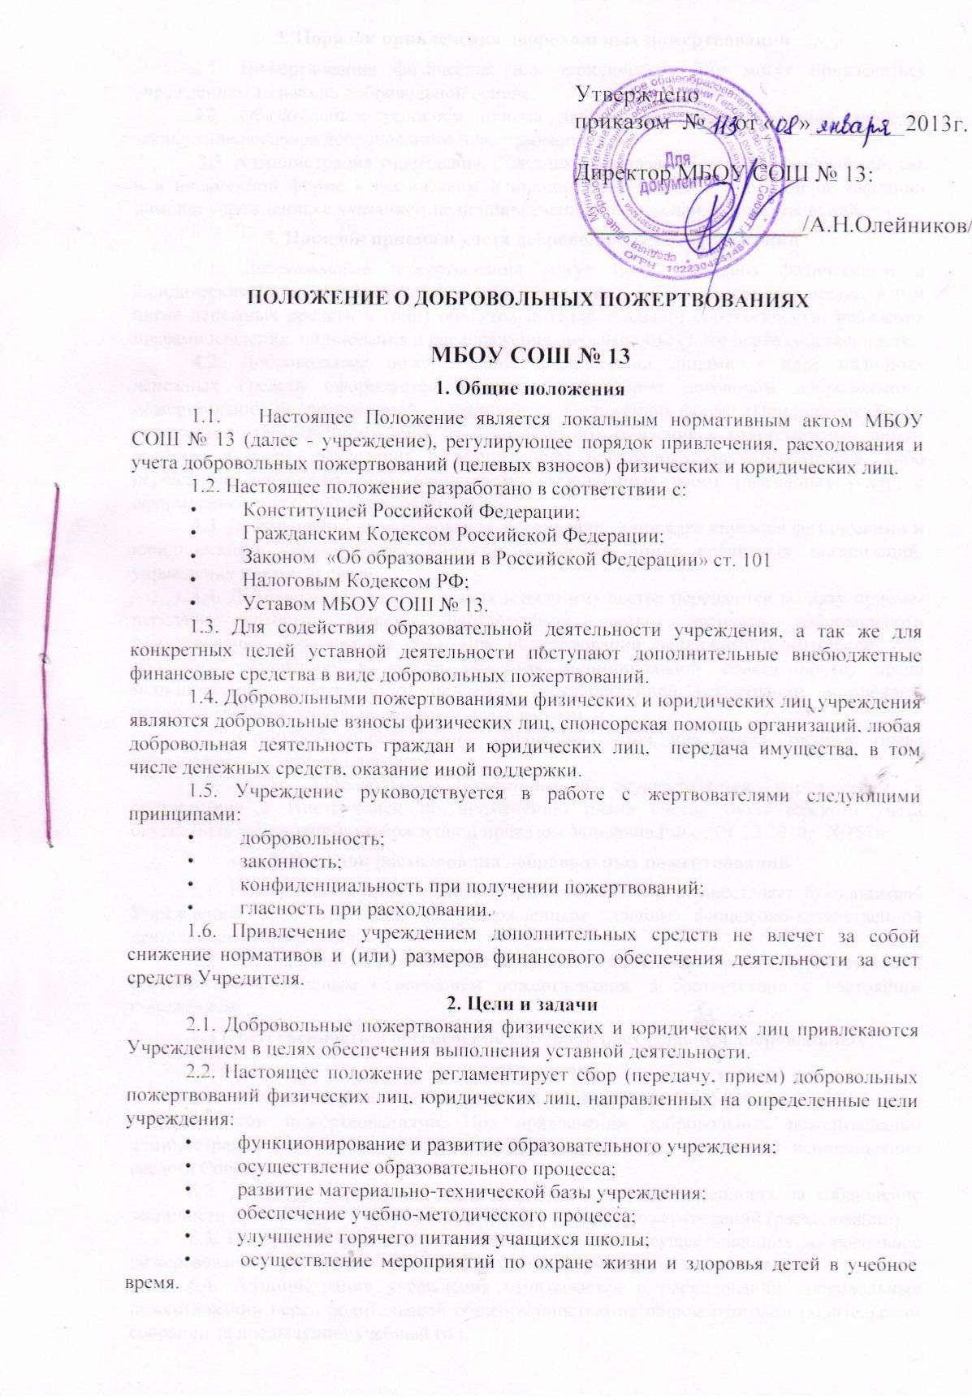

3. Порядок привлечения добровольных пожертвований
3.1. Пожертвования физических или юридических лиц могут привлекаться учреждением только на добровольной основе.
3.2. Обязательным условием приема добровольных пожертвований является заключение договора добровольного пожертвования.
3.3. Администрация учреждения, Совет школы вправе обратиться как в устной, так и в письменной форме к физическим и юридическим лицам с просьбой об оказании помощи учреждению с указанием цели привлечения добровольных пожертвований.
4. Порядок приема и учета добровольных пожертвований
4.1. Добровольные пожертвования могут быть переданы физическими и юридическими лицами учреждению в виде: передачи в собственность имущества, в том числе денежных средств и (или) объектов интеллектуальной собственности, наделения правами владения, пользования и распоряжения любыми объектами права собственности.
4.2. Добровольные пожертвования физическими лицами в виде наличных денежных средств оформляется в письменной форме договоромдобровольного пожертвования по прилагаемой к настоящему Положению форме (Приложение № 1), передаются ответственному лицу на основании его заявления и ответственным лицом вносятся в кассу учреждения с оформлением приходного кассового ордера, либо передаются непосредственно исполнителю выполненных работ (оказанных услуг)с оформлением приходного кассового ордера.
4.3. Добровольные пожертвования в безналичном порядке вносятся физическими и юридическими лицами через учреждения банков, иных кредитных организаций, учреждения почтовой связи.
4.4.Добровольные пожертвования в виде имущества передаются по акту приема-передачи, который является неотъемлемой частью договора добровольного пожертвования (Приложение №1).При пожертвовании недвижимого имущества оно подлежит включению в Реестр объектов муниципальной собственности, право муниципальной собственности подлежит государственной регистрации в порядке, предусмотренном действующим законодательством.
4.5. Стоимость передаваемого имущества, вещи или имущественные права определяются сторонами договора.
4.6. Учет добровольных пожертвований осуществляется учреждением в соответствии с Инструкцией по применению плана счетов бухгалтерского учета бюджетных учреждений, утвержденной приказом Минфина РФ от 01.12.2010г. №157н.
5. Порядок расходования добровольных пожертвований
5.1. Распоряжение привлеченными пожертвованиями осуществляет руководитель Учреждения в соответствии с утвержденным планом финансово-хозяйственной деятельности учреждения.
5.2. Расходование привлеченных средств учреждением производится строго в соответствии с целевым назначением пожертвования, в соответствии с настоящим положением.
6. Ответственность и обеспечение контроля расходования добровольных
пожертвований
6.1. Советом школы осуществляется контроль за переданными учреждению добровольными пожертвованиями. При привлечении добровольных пожертвований администрация учреждения обязана ежегодно представлять отчеты об использовании средств Совету школы.
6.2. Директор учреждения несет персональную ответственность за соблюдение законности привлечения и использование добровольных пожертвований (расходовании).
6.3. По просьбе физических и юридических лиц, осуществляющих добровольное пожертвование, учреждение предоставляет им информацию об использовании.
6.4. Администрация учреждения отчитывается о расходовании добровольных пожертвований перед родительской общественностью на общем итоговом родительском собрании за предыдущий учебный год.
Приложение №1
Договор добровольного пожертвования №_____
__________________________ _______________ (Место составления договора) (Дата)

Родительский комитет, в лице _________________________________, именуемый в дальнейшем «Жертвователь», с одной стороны, и Муниципальное бюджетное общеобразовательное учреждение средняя общеобразовательная школа № 13 имени Героя Советского Союза Г.К.Кулика муниципального образования Тимашевский район (МБОУ СОШ № 13), именуемое в дальнейшем «Учреждение», в лице директора ____________________________, действующего на основании Устава, с другой стороны, а вместе именуемые «Стороны», заключили настоящий договор о нижеследующем:
1. ПРЕДМЕТ ДОГОВОРА
  - В соответствии с настоящим договором Учреждение принимает от Жертвователя добровольное пожертвование в виде _____________________________________________________________________________
(денежные средства (сумма), имущество, права и т.п., если вещь не одна — перечисление, указывается индивидуализирующие признаки)
1.2. Жертвователь передает Учреждению ____________________, указанное в п. 1.1
(денежные средства, имущество, права и т.п.)
настоящего договора, для использования Учреждением на__________________________.
(уставную деятельность/указать конкретную цель)
1.3.Передача __________________ оформляется путем подписания акта приема-(денежные средства, имущество, права и т.п.)
передачи согласно приложения, которое является частью договора. ___________________
(денежные средства, имущество, права и т.п.)
считаются переданными с момента подписания указанного акта и фактической передачи.
1.4. Если использование Учреждением пожертвованных______________________
(денежные средства, имущество, права и т.п.)
в соответствии с назначением, указанным в п. 1.2 настоящего договора, станет невозможным вследствие изменившихся обстоятельств, то они могут быть использованы по другому назначению лишь с письменного согласия Жертвователя.
2. ПРАВА И ОБЯЗАННОСТИ СТОРОН
2.1. Учреждение вправе принять добровольное пожертвование от Жертвователя.
2.2. Учреждение вправе в любое время до передачи ему пожертвования от него отказаться. Отказ Учреждения от пожертвования должен быть совершен также в письменной форме. В этом случае настоящий договор считается расторгнутым с момента получения отказа.
  - Жертвователь вправе требовать отмены пожертвования в случае использования Учреждением пожертвованных___________________ не в соответствии с целями,
(денежные средства, имущество, права и т.п.)
указанными в п. 1.2 настоящего договора.
  - Учреждение обязано ежегодно отчитываться за целевое использование полученных_______________________.
(денежные средства, имущество, права и т.п.)
  - Жертвователь имеет право получать своевременные отчеты от руководителя учреждения о целевом использовании __________________, переданных по настоящему
(денежные средства, имущество, права и т.п.)
договору.
3. РАЗРЕШЕНИЕ СПОРОВ
3.1. Все споры и разногласия, которые могут возникнуть между Сторонами по вопросам, не нашедшим своего разрешения в тексте данного договора, будут разрешаться путем переговоров на основе действующего законодательства.
  - При неурегулировании в процессе переговоров спорных вопросов споры разрешаются в судебном порядке в соответствии с законодательством Российской Федерации.
4. ФОРС-МАЖОР
  - Стороны освобождаются от ответственности за частичное или полное неисполнение обязательств по настоящему Договору, если оно явилось следствием причин непреодолимой силы, а именно: пожара, наводнения, землетрясения, изменения действующего законодательства, военных действий и др. событий, при которых исполнение настоящего Договора становится невозможным.
5. СРОК ДЕЙСТВИЯ ДОГОВОРА
5.1. Настоящий договор вступает в силу с момента его подписания Сторонами и действует до полного выполнения Сторонами всех принятых на себя обязательств соответствии с условиями договора.
6. ЗАКЛЮЧИТЕЛЬНЫЕ ПОЛОЖЕНИЯ
6.1. Во всем остальном, что не предусмотрено настоящим договором, Стороны руководствуются действующим законодательством Российской Федерации.
6.2. Любые изменения и дополнения к настоящему договору действительны при условии, если они совершены в письменной форме и подписаны Сторонами.
6.3. Договор может быть расторгнут по письменному соглашению Сторон.
6.4. Договор составлен в двух экземплярах, имеющих одинаковую юридическую силу, по одному для каждой из Сторон.
7. АДРЕСА И РЕКВИЗИТЫ СТОРОН
Жертвователь: ___________________________________________
Учреждение: ________________________________________________
8. ПОДПИСИ СТОРОН
Жертвователь: ________________________________/_________________/
Учреждение:_________________________________/_________________/
М.П.

.

